一、电子身份证操作使用说明
1、打开“爱山东”APP后，在主界面点击“我的”，将弹出证件获取页面，如下图所示：
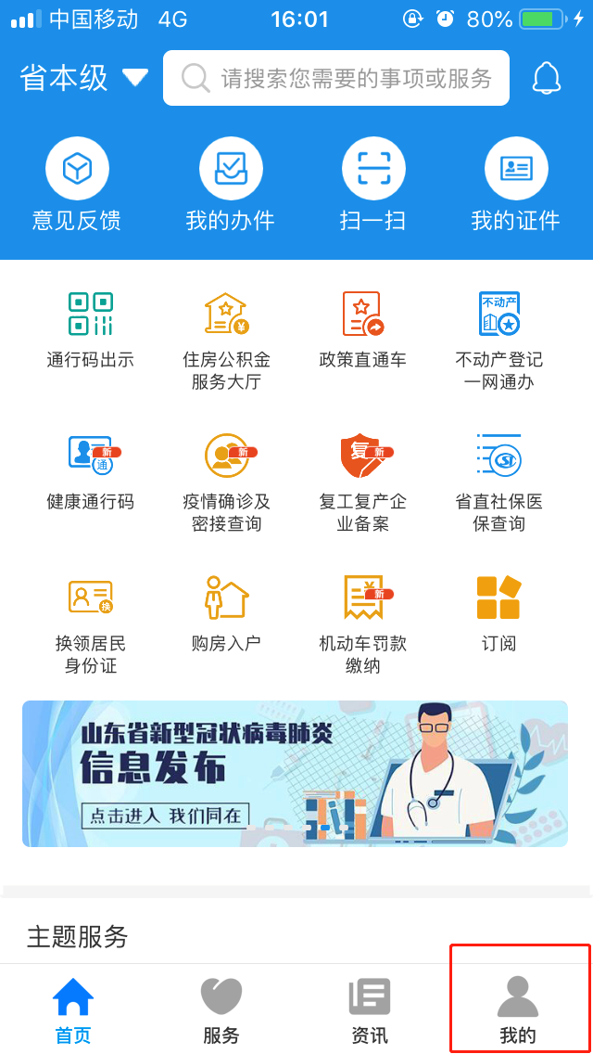

2、在证件获取页面点击居民身份证电子信息，如下图所示：
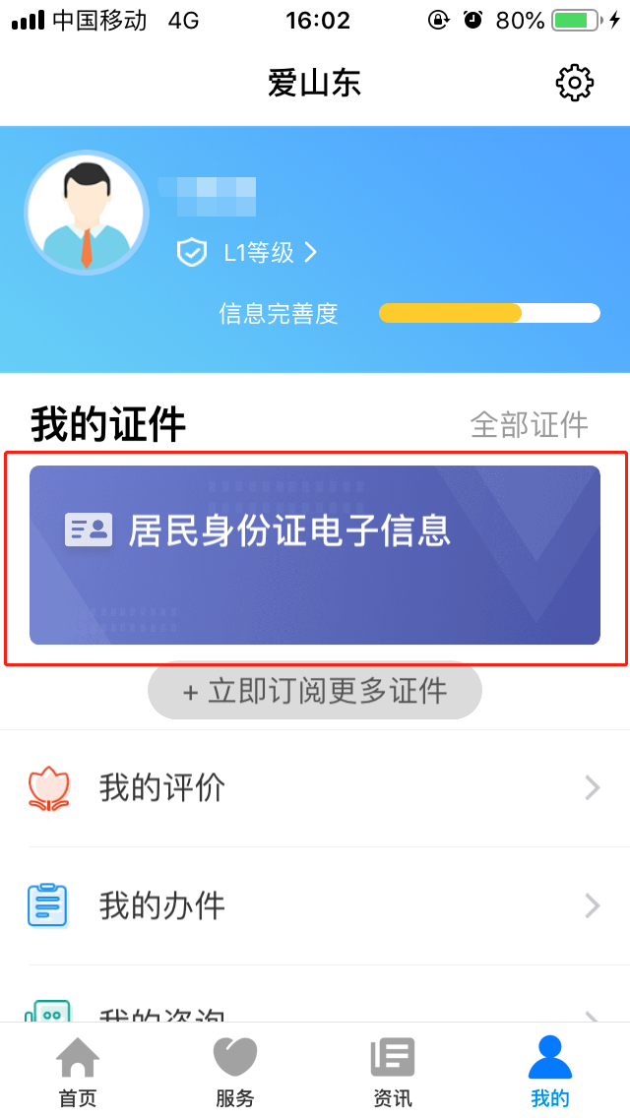

3、在身份验证界面，采用手机摄像头，按照提示进行验证，如下图所示：
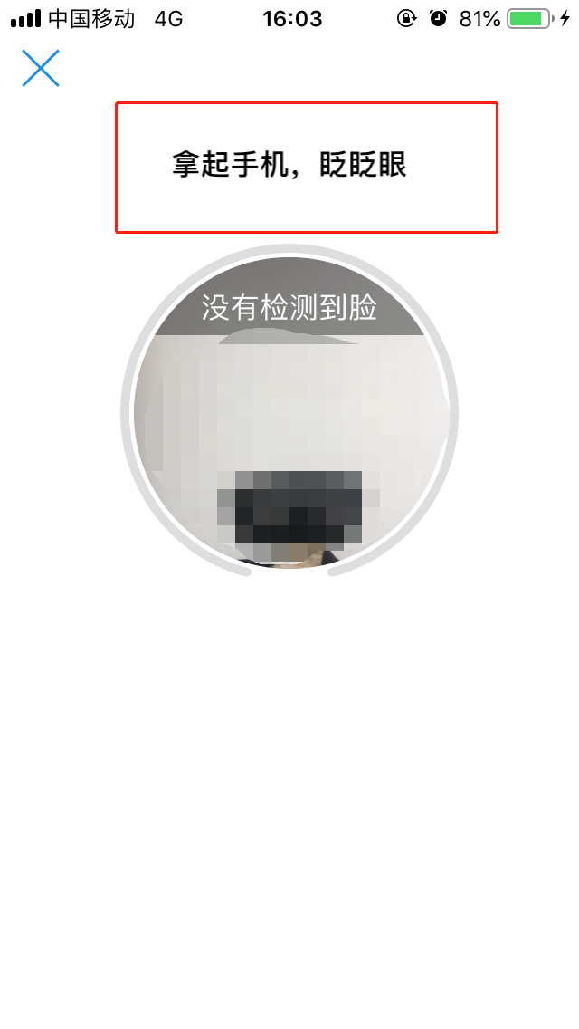

4、验证通过后，显示个人身份信息及带有身份证信息的二维码，点击“副本预览”按钮可查看身份证照面图片，如下图所示：
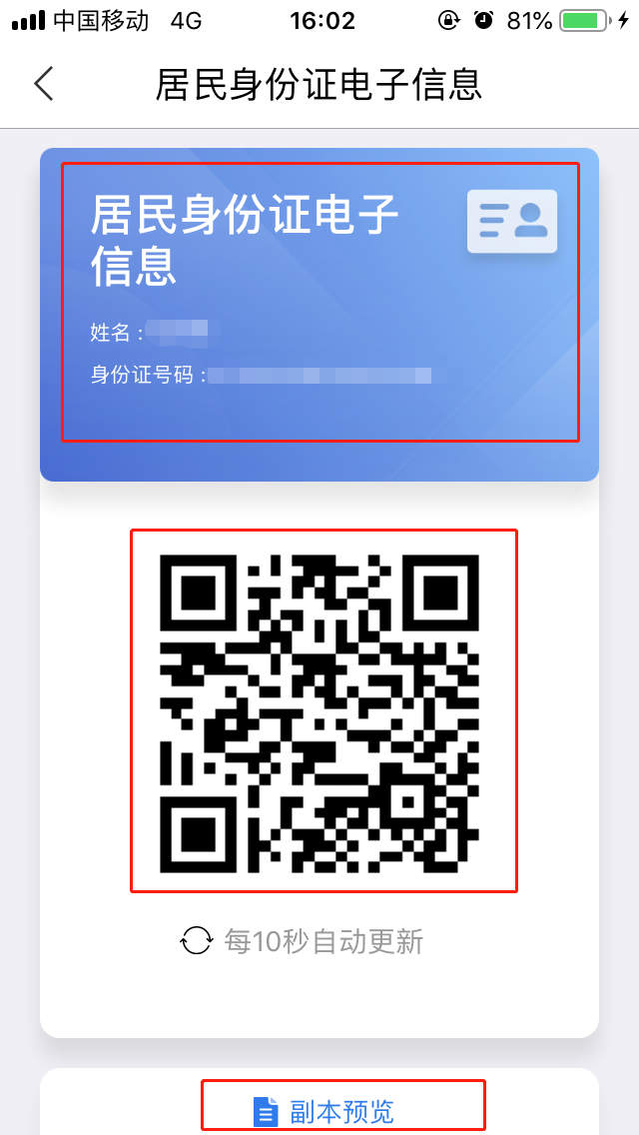
办理业务时，向前台工作人员出示身份证信息的二维码可用于“减填写、减材料”功能，身份证照面图片可用于“亮证”，在办理政务服务事项时替代实体身份证。

二、电子营业执照使用说明
1、打开“爱山东”APP后，在主界面点击“我的”，将弹出证件获取页面：

2、在“我的证件”下，点击“立即订阅更多证件”选取“营业执照”：
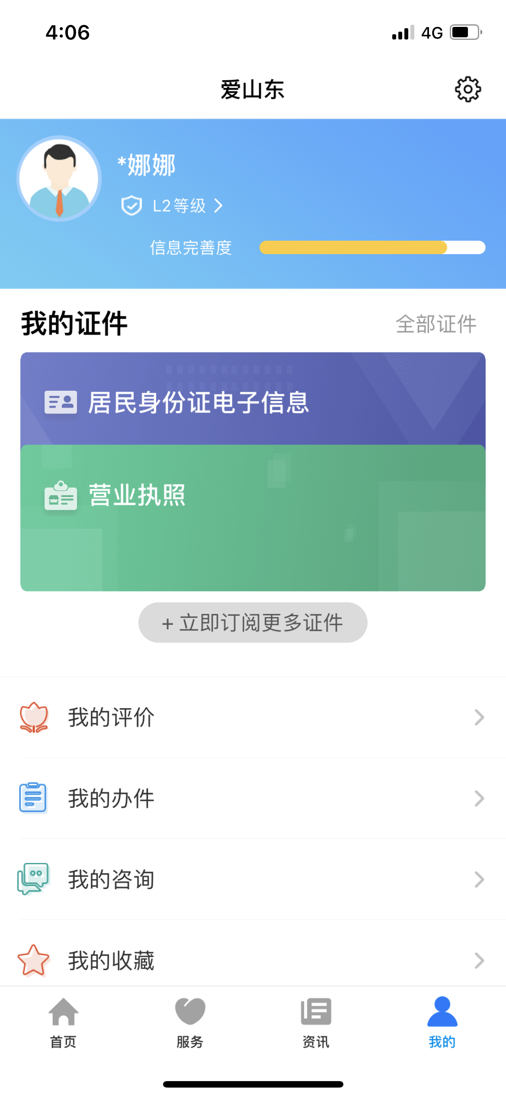
3、点击“营业执照”，眨眼做身份验证：
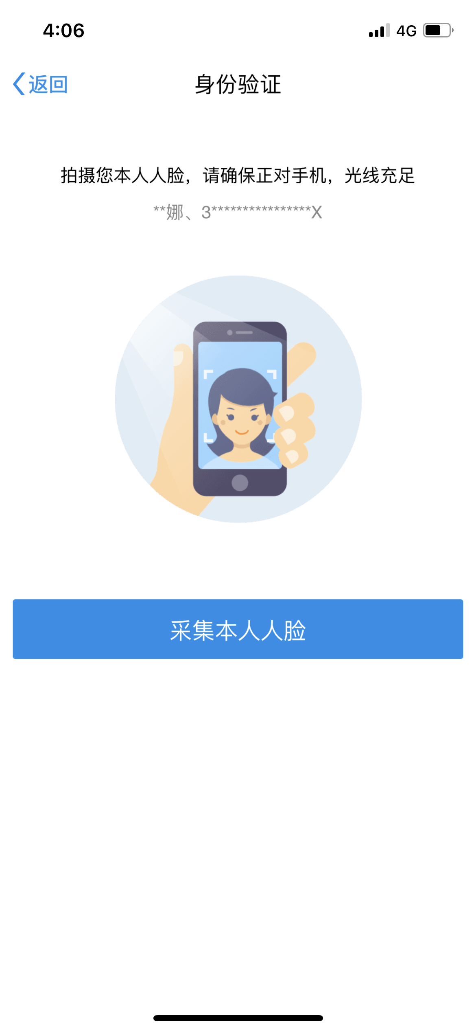

4、如在政务服务大厅办理业务，可点击“出示执照”：
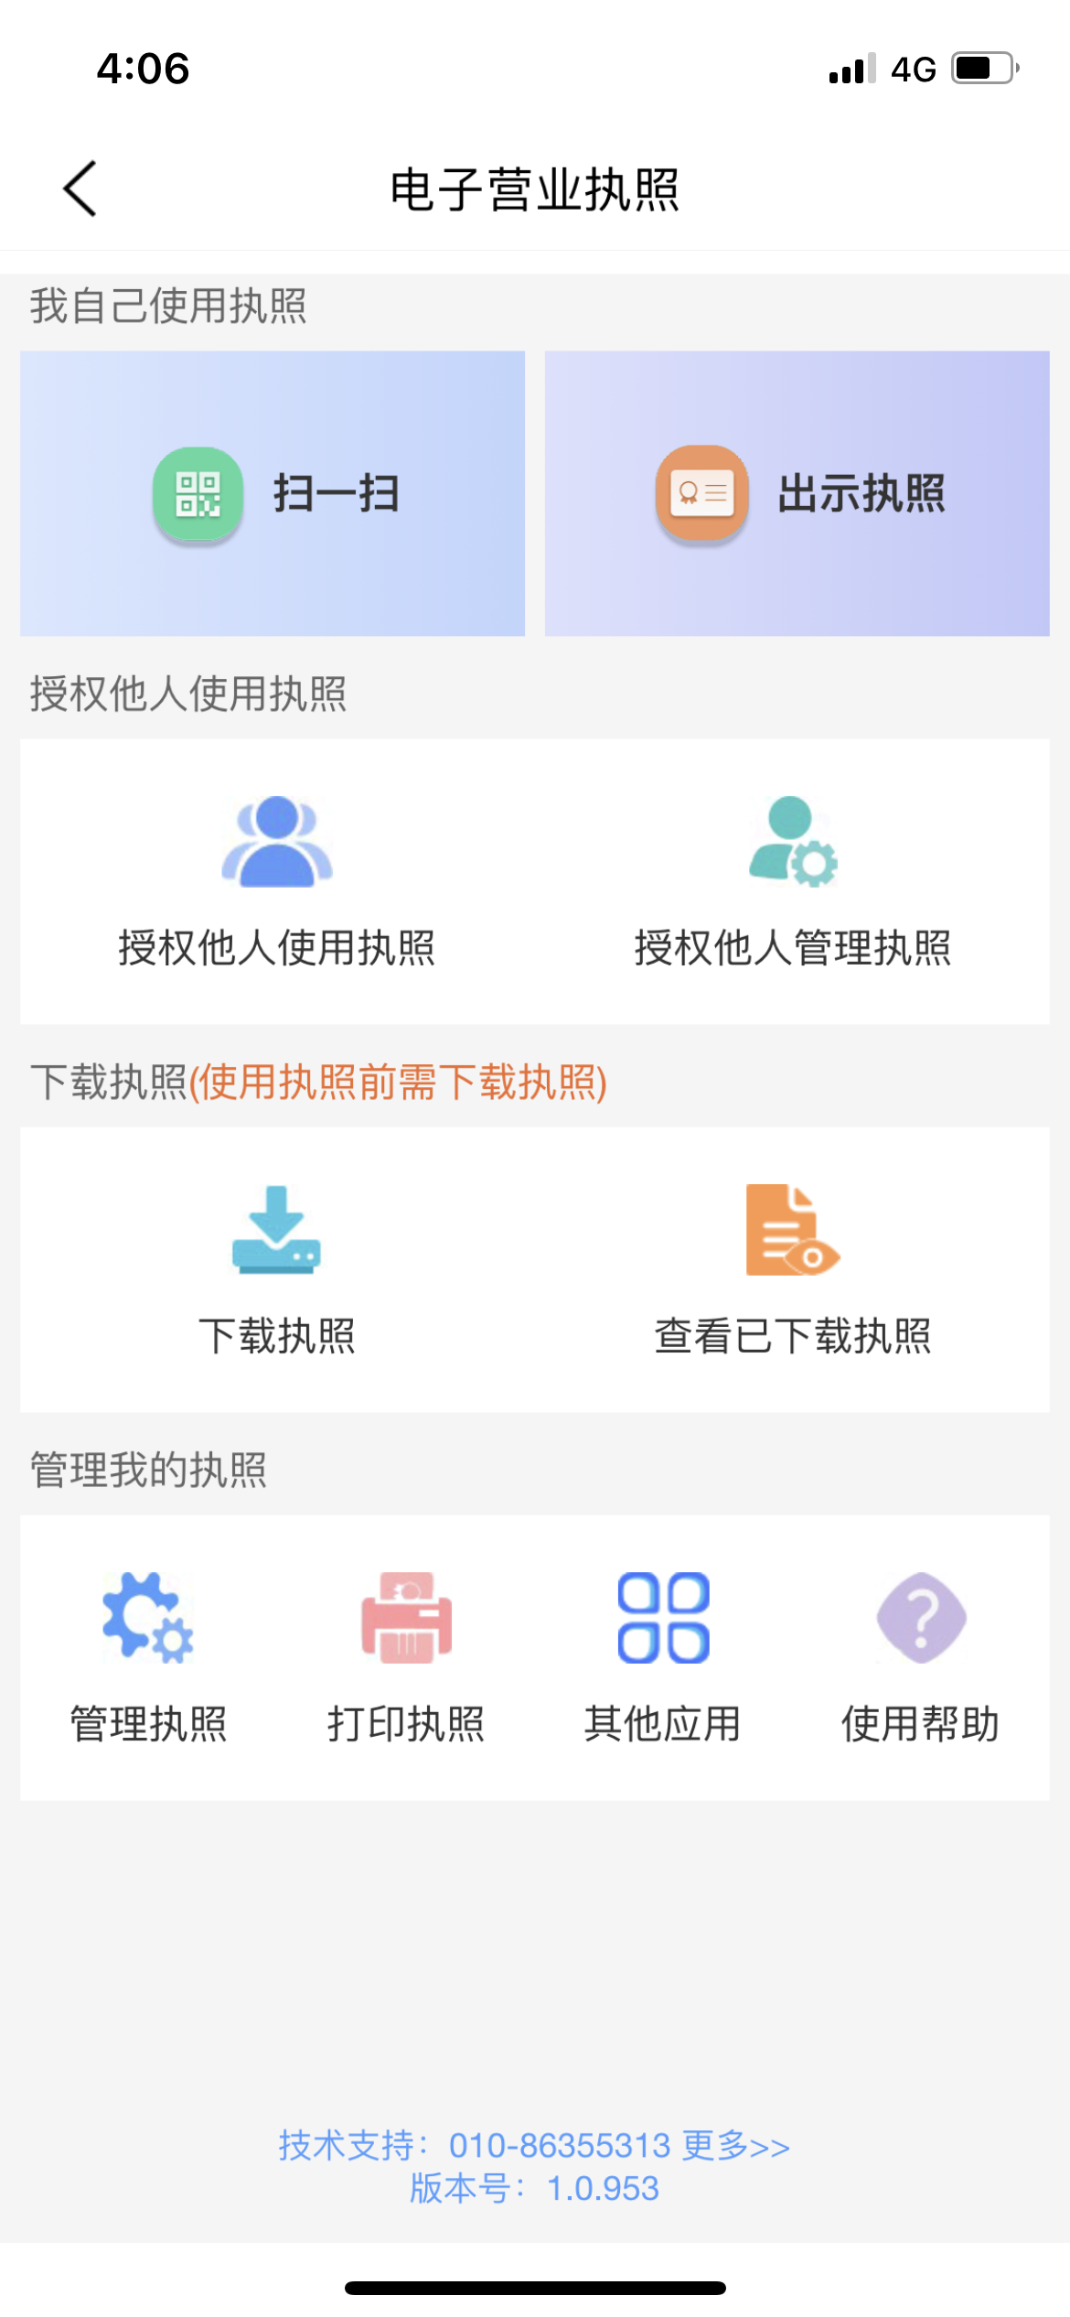
5、选择要出示电子营业执照的公司。
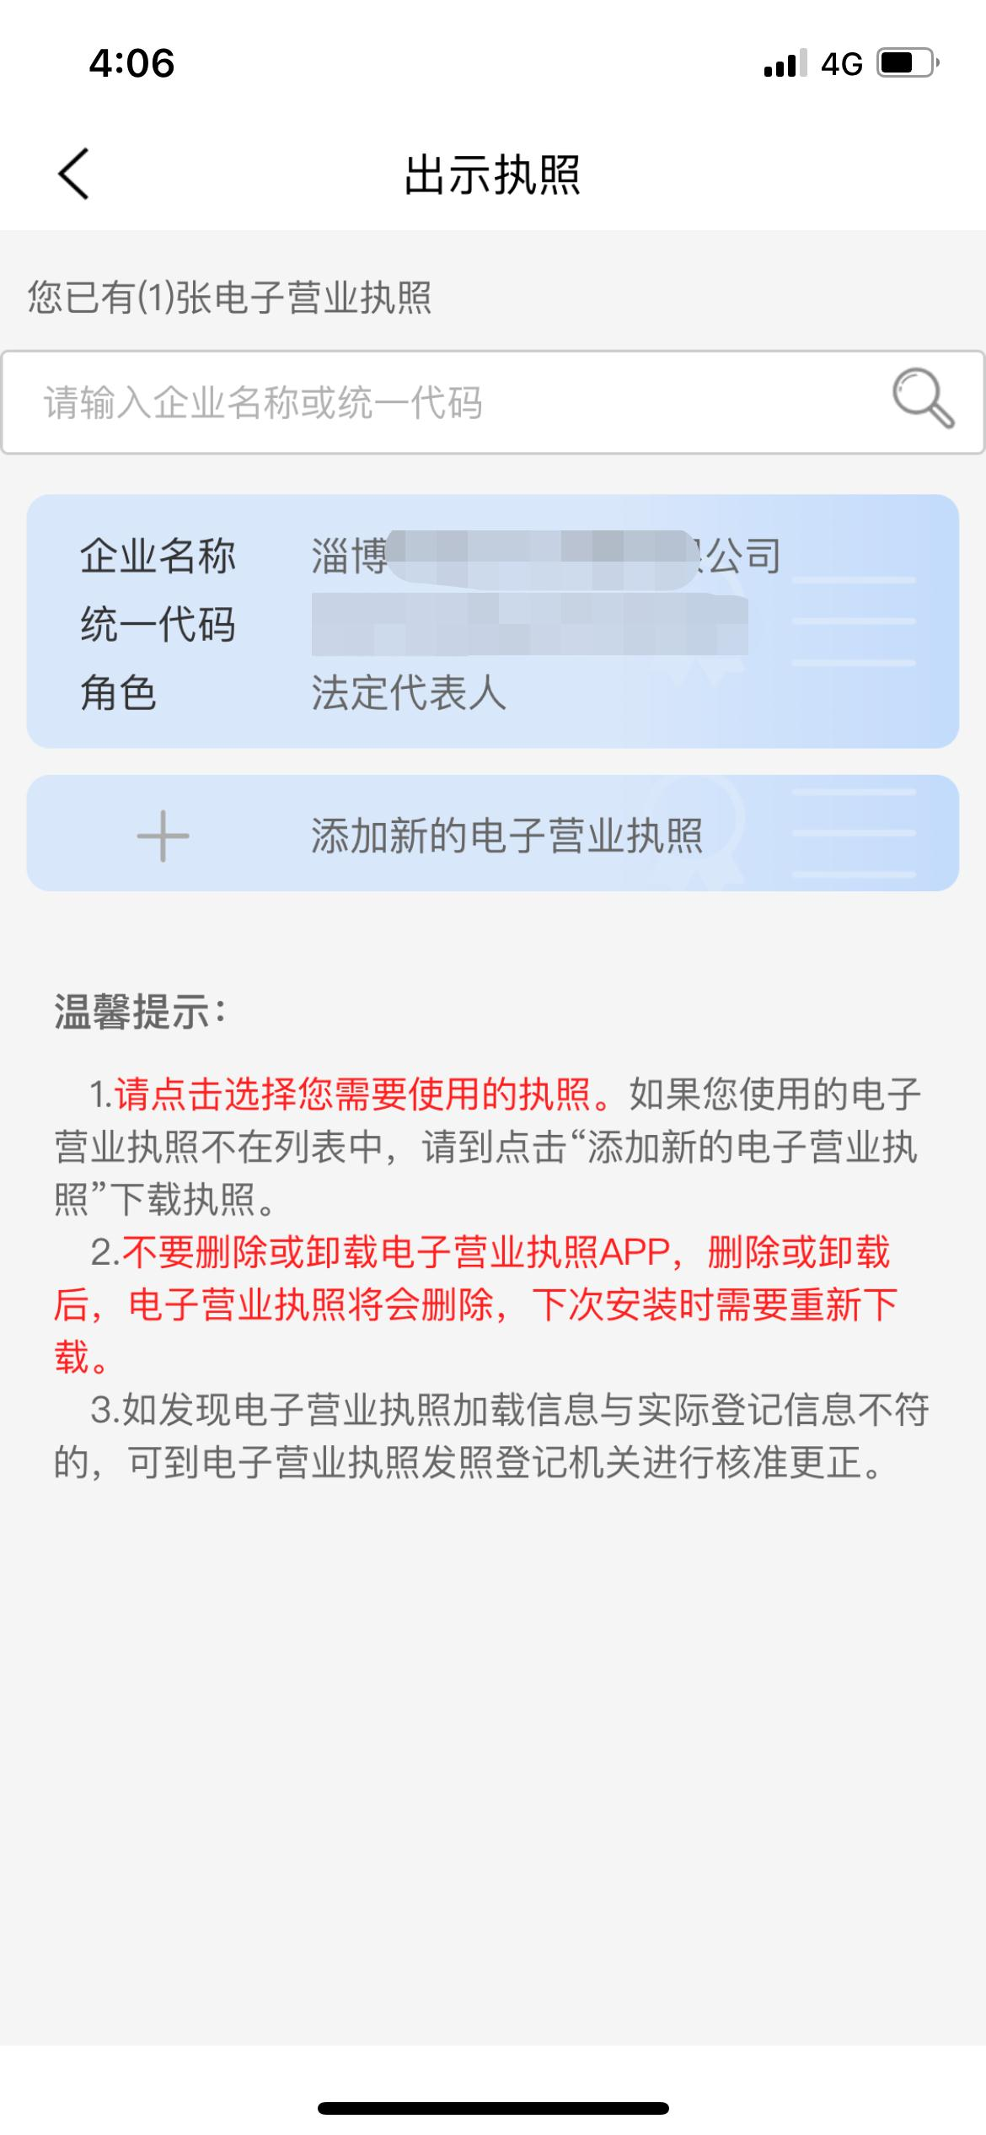
6、出现电子营业执照二维码，有效时间为5分钟，请工作人员扫描：
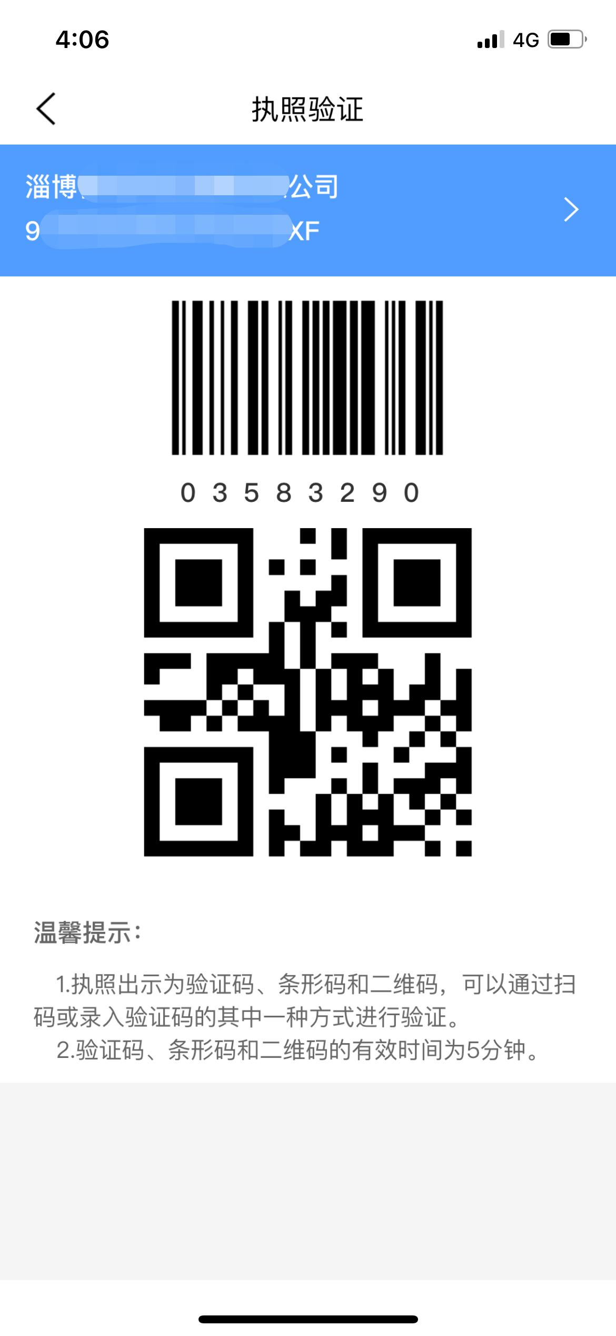
该二维码可由政务服务大厅工作人员扫描，企业无需提供实体证照及其复印件。

- 如过企业自行在政务服务网办理业务，可在基本信息填写页面点击“使用电子营业执照”按钮:
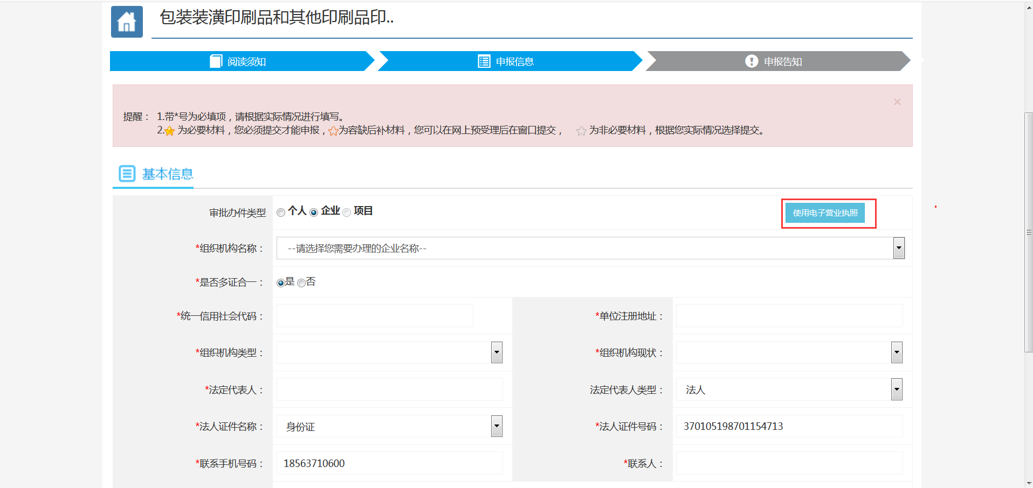

- 弹出电子营业执照二维码:
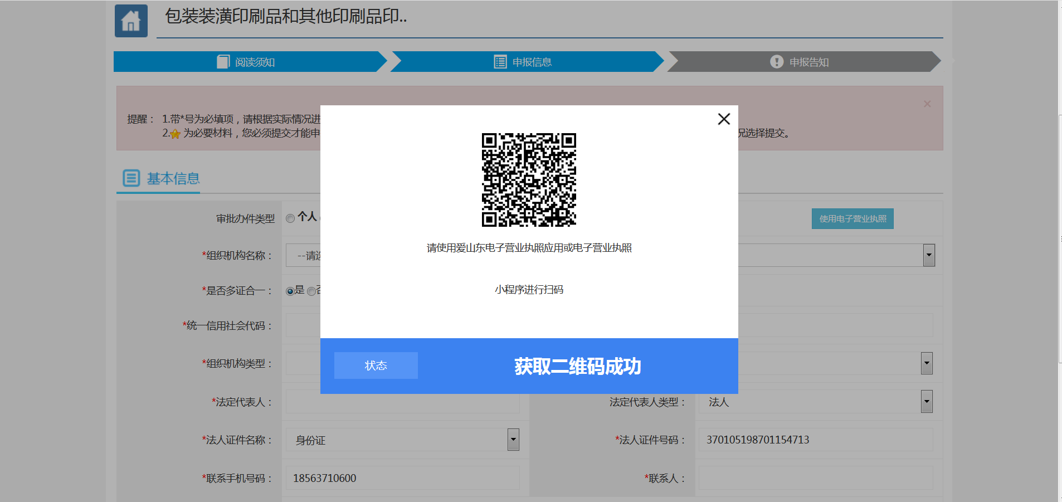

- 在“爱山东”APP中点击“扫一扫”:
- 扫描后进入授权页面：
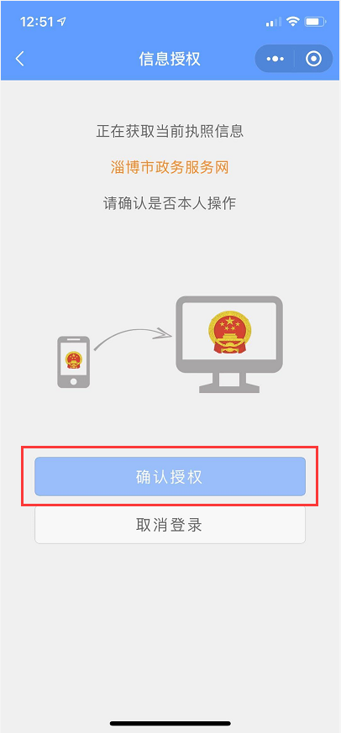
- 电子营业执照获取成功后，会自动填写营业执照上的信息：
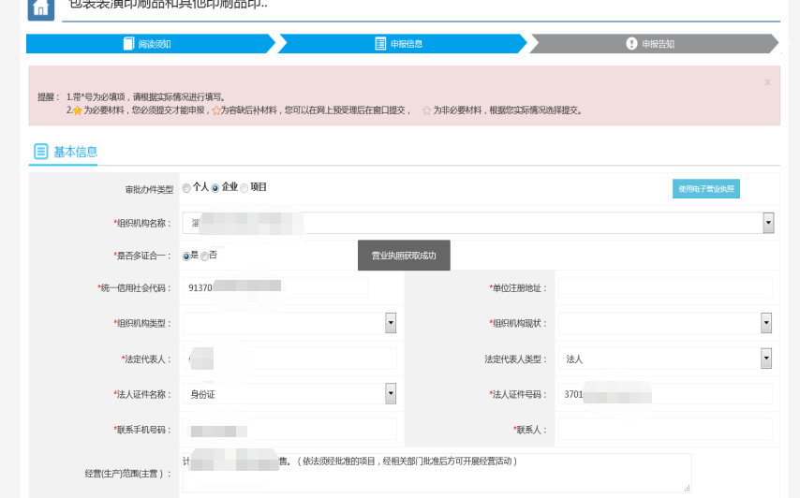

- 在上传材料页面，点击“营业执照”按钮，电子营业执照会自动上传附件信息：
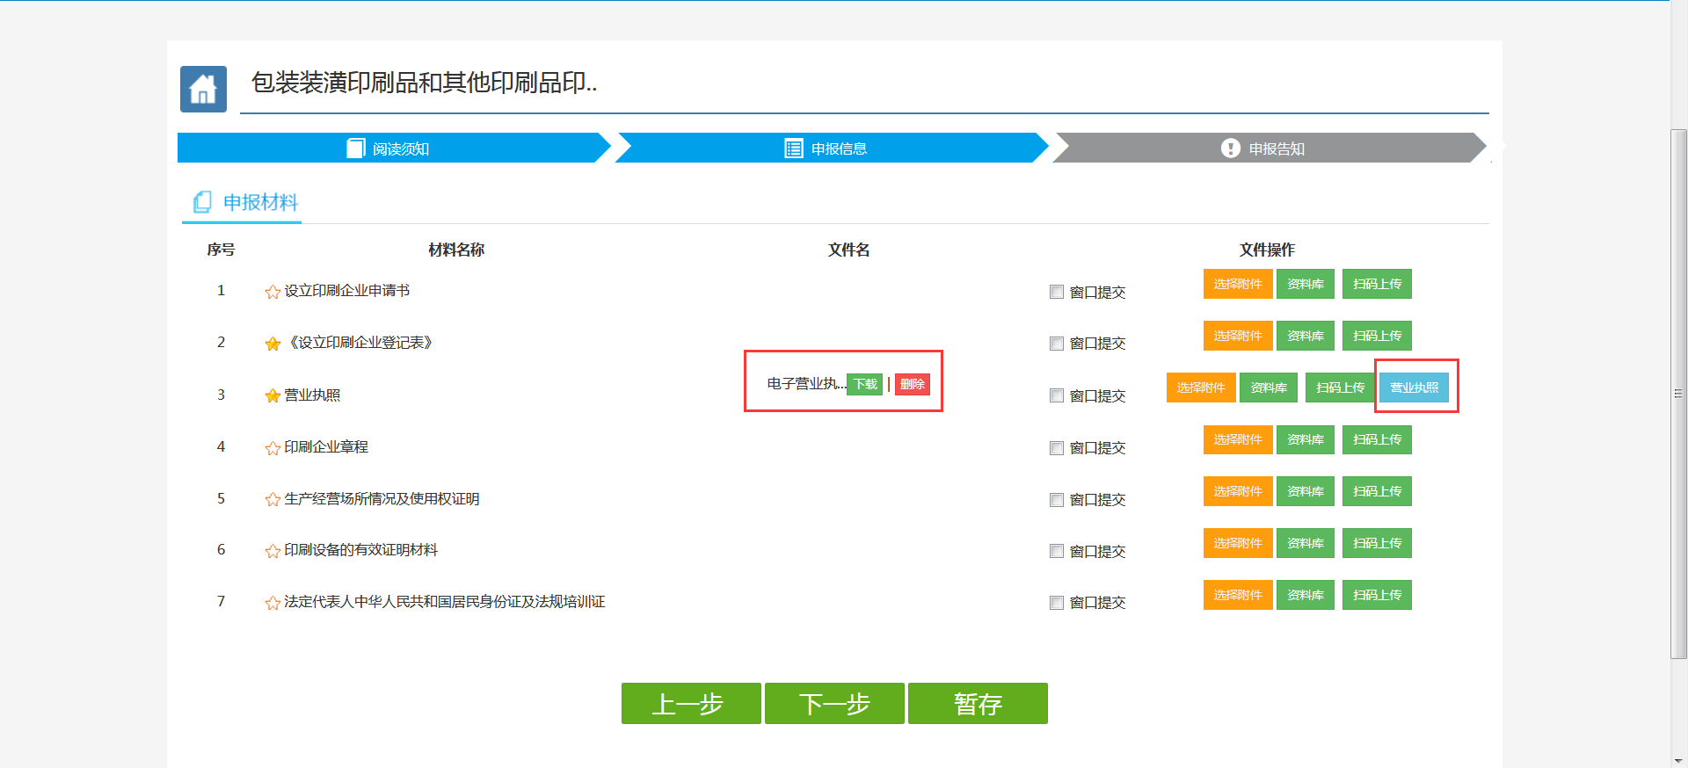
上述操作可实现“减填写、减材料”功能，方便企业提报申请材料。

